Actividad volcánica
Utilice la siguiente información para contestar las próximas tres preguntas.
El siguiente montaje permite modelar lo que ocurre dentro de un volcán cuando, por aumento de la presión interna en la cámara magmática, se produce una erupción:
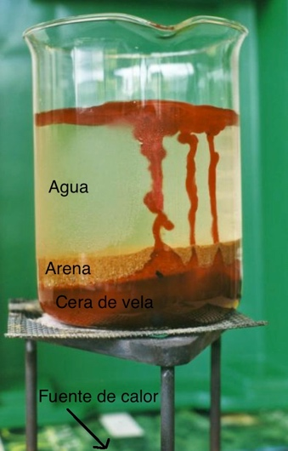
En el modelo la arena representa la porción de corteza terrestre por encima de la cámara magmática, la que está representada por el espacio ocupado por la cera de vela (la que representa el magma líquido). Bajo el vaso y el trípode se ubica un mechero para entregar energía al sistema.

- ¿Qué parte del montaje representaría el cráter del volcán?

- El agua
- La cera en la superficie
- Las columnas de cera que suben.
- La fuente de calor

- Mientras se mantiene líquida sobre el agua ¿Qué representaría la cera de vela?

- La lava.
- El magma
- Roca sedimentaria
- Roca magmática

- Si quisiera usarse este modelo para analizar cómo afecta la presión en la cámara magmática a la rapidez con que fluye el magma hacia el exterior ¿Qué modificación debería realizarse al modelo?

- Aumentar la temperatura del agua.
- Disminuir la cantidad de agua en el vaso.
- Disminuir la intensidad de la llama del mechero.
- Aumentar el volumen de cera de vela en el vaso.

- ¿Qué nombre recibe el material en estado fluído que desciende por las laderas de un volcán luego de hacer erupción?

- Magma
- Lava
- Ceniza
- Flujo piroclástico

